En La Ceja, Antioquia
Encuentro de sacerdotes y laic@s alemanes
“Fidei Donnum”
Este grupo de creyentes y varios miles, a lo largo de más de cincuenta año, respondieron al llamado de Pío XII a las iglesias de Europa Occidental, en 1957, de enviar misioneros a las iglesias de América Latina, “Continente de La Esperanza”.
Para ello, el Papa Pacelli publicó la carta o encíclica “Donnun Fidei” (Regalo de la Fe).
Un grupo de 35 agentes de pastoral de Alemania se reunieron en la Casa de Encuentros “El Rodeo de Santa Ana”, en La Ceja (Antioquia), del 11 al 18 de abril, en su asamblea anual, para profundizar el hecho histórico y profético “Medellín-68”, al cumplirse medio siglo de su realización. Hace parte del grupo, el nuevo obispo de Caravelí (Perú), Monseñor Reinhold Nann, consagrado hace pocos meses.

Héctor Alfonso Torres Rojas
Generosa respuesta
Desde entonces, las diferentes iglesias nacionales de Europa Occidental se pusieron en movimiento para organizar el envío misionero, preparar a quienes optaban por América Latina en las lenguas española y portuguesa, en la historia y vida de cada país y a organizar sus finanzas para cubrir los gastos de viaje y estadía.
Durante unos sesenta años han llegado varios miles de jóvenes sacerdotes, religiosas y laic@s alemanes, suizos, holandeses, franceses, españoles, italianos, belgas, ingleses…, no solamente con una enorme mística solidaria, sino con lo mejor de la renovación eclesial europea, que se enriqueció con los debates y documentos del Concilio Vaticano II y con el hecho extraordinario que significó “Medellín-68”. Luego se unirían misioneros de Estados Unidos, Canadá y Australia. Muchos de esos agentes de pastoral han consumido toda su vida en la América Morena. Incluso, no pocos, ya pensionados o pensionadas, han decidido quedarse en estas tierras.
Soy testigo de su entrega total, no sólo en Colombia sino en otros países, en un periodo bien difícil, que incluyó varias dictaduras militares y gobiernos autoritarios. En las iglesias de América Latina han invertido sus vidas o gran parte de sus vidas. Las enriquecieron con sus testimonios, con sus compromisos y saberes. Este suelo de Amerindia ha sido regado con la sangre de varios mártires europeos, hombres y mujeres, porque se la jugaron con las luchas de las poblaciones que acompañaban. No siempre fue fácil su integración por la falta de apertura de algunos obispos y sus cleros. Y todavía hoy. Obvio, sus iglesias y países también se enriquecieron. “Las ganancias” fueron muy positivas aquende y allende “la mar océana”.

El Encuentro en La Ceja
No llegaron todos y todas, como pasa siempre en estos eventos. Venían de Argentina, Chile, Brasil, Bolivia, Perú, Ecuador, Colombia, Venezuela, Guatemala y México. Durante cuatro días hubo exposiciones, diálogos y debates. Luego un día de lectura reflexionada de algunos textos de “Medellín-68”. Y terminó con un paseo por El Peñol, el monasterio benedictino y un Centro de Estudios de la Diócesis de Ríonegro-Sonsón, en Marinilla, fundado por el sacerdote Francisco Ocampo, porque allí impulsa el teatro por la paz y la reconciliación, hace varios años, una alemana.

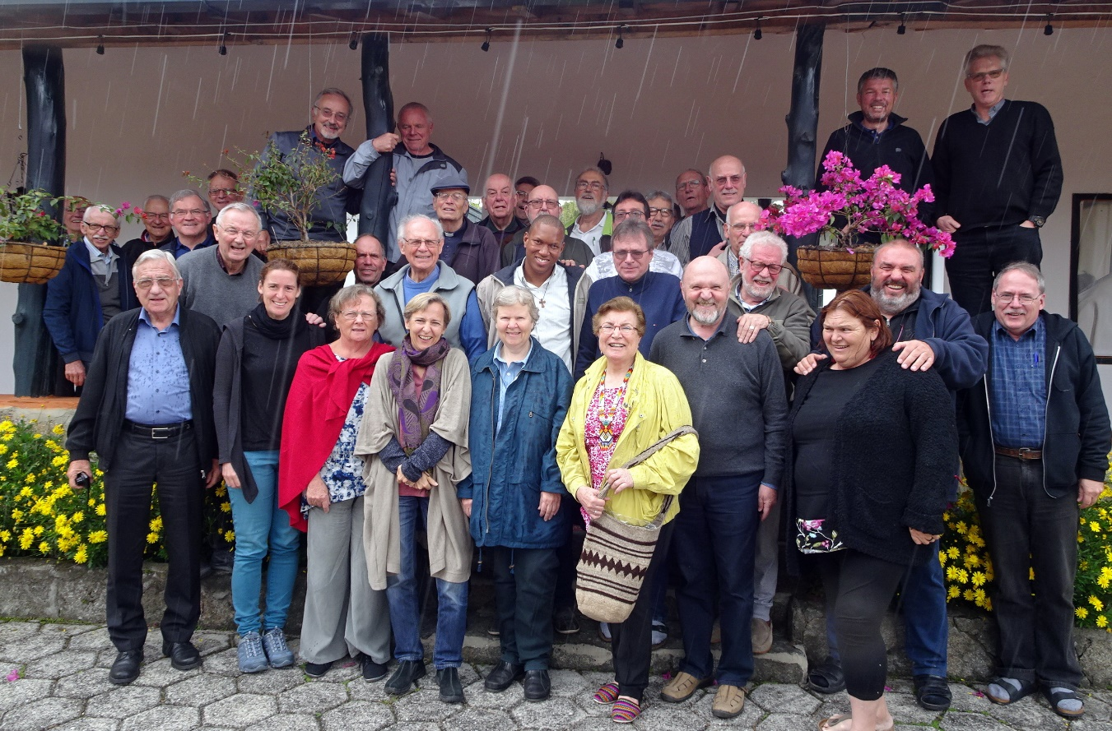
El evento fue organizado por el sacerdote Uli Kollwitz y Úrsula Holzapfel (laica), quienes trabajan en la Diócesis de Quibdó, hace largos años, en la pastoral de Derechos Humanos, Paz, Reconciliación y Acompañamiento de las víctimas, de ese departamento martirizado por todos los autores armados: Guerrillas, paramilitares, narcotraficantes y Fuerza Pública. También por el sacerdote Michael Heinz, Director de ADVENIAT.
Acompañaron la reflexión Olga Lucía Álvarez, el sacerdote Federico Carrasquilla, el teólogo claretiano Sergio Ortiz y Héctor A. Torres Rojas.
La asamblea se abrió con la eucaristía presidida por el obispo de Ríonegro-Sonsón, Fidel León Cadavid, quien fuera antes obispo de Quibdó, por diez años.
Las exposiciones
Nota. Me apoyo y transcribo textos de la “Memoria” que escribieron los organizadores del evento. También incluyo pequeños aportes propios.
Inició Olga Lucía Álvarez, quien hizo parte del equipo de tres secretarias de la asamblea episcopal. Narró su trabajo de transcribir textos y documentos, siempre de afán, en papel “stencil”, para imprimirlos en mimeógrafo. No existían las fotocopiadoras.
L@s laic@s y observadores de las iglesias protestantes, participaron de manera silenciosa. No tenían derecho a la palabra, y memos a las votaciones. Los hermanos protestantes comulgaron en las eucaristías, con la autorización del Arzobispo de Medellín, Tulio Botero.
Como hecho particular, contó que un obispo venezolano de apellido Henríquez llegó con un documento, afirmando que era el documento final, y que debía ser mimeografiado de manera inmediata para ser repartido. Olga y sus compañeras conocían los documentos que se estaban debatiendo y las líneas de mando. Les pareció muy extraña la solicitud del obispo. Olga tuvo “el chispazo” de decirle: “Monseñor, lo siento, pero el mimeógrafo se acaba de dañar”. El obispo se fue con la misma rapidez que había llegado, y no fue obedecido. Se trataba del “contradocumento” de Medellín, preparado por algún sector del Episcopado colombiano.
Olga Lucía hizo memoria del Obispo Gerardo Valencia Cano, con quien había trabajado, para decir que Gerardo se preocupaba mucho por la formación teológica de las mujeres.
La presbítera y obispa Olga Lucía Álvarez
En una de las noches, Olga Lucía, hoy presbítera y obispa del Movimiento “Presbíteras Católicas Romanas”, narró la historia del Movimiento, siempre creciente, que se inició en una cárcel de la Checoslovaquia comunista. Un Obispo, preso, ordenó a varias mujeres de manera sigilosa, para atender la pastoral, en 1970. Con el tiempo se conoció el hecho. Una de ellas le solicitó a Juan Pablo II, el reconocimiento, y Juan Pablo II se lo negó. Pero eso no impidió para que dos obispos, de manera “clandestina”, en un barco sobre el Río Danubio, ordenasen varias presbíteras. Luego dos presbíteras fueron consagradas obispas. De tal manera que hoy hay más de 200 presbíteras y varias obispas.
Federico Carrasquilla, sacerdote de Medellín
Federico explicitó la cercanía entre Juan XXIII y Francisco. Juan XXIII convocó el Concilio porque el mundo había cambiado y la Iglesia necesitaba una reforma, para volver a las fuentes. Insistió sobre el método de análisis de la Iglesia de América Latina, y por ende de la asamblea de Medellín: Ver-Juzgar-Actuar, que había sido creado por la JOC: Juventud Obrera Cristiana, desde 1925.
Luego desarrolló los contextos cultural, político y eclesial, de “Medellín-68”.
Algunas reflexiones:
** En los años sesenta ya no se hablaba del ser humano como ser racional sino como ser relacional
** Citó a Leonardo Boff sobre la observación de la realidad: “Antes los pies pisaban donde la cabeza mandaba. Ahora la cabeza piensa donde los pies pisan”.
** El impacto de Medellín fue grande porque ya había una sensibilidad ante la lectura de la realidad
Con relación al contexto político, expuso ante todo el contexto político conservador colombiano, en el cual actuaron Camilo Torres y el obispo Gerardo Valencia Cano, “un santo”, quien colaboró en la organización del Grupo Sacerdotal “Golconda”. Golconda se transformó en SAL: Sacerdotes para América Latina.
** Tumbar 1.700 años de historia de la Iglesia (desde Constantino) no ha sido fácil ni rápido.
**La Opción por los Pobres ha sido una decisión propia de la Iglesia de América Latina.

Héctor Torres compartió los temas que las y los lectores de INFO-DOC-UTP han recibido en cuatro entregas.

El teólogo claretiano Germán Ortiz
Tuvo dos temas centrales:
- Las líneas principales de “Medellín-68”
Pobreza: No sólo como concepto sociológico sino también profundamente evangélico
El pobre como lugar teológico y como sujeto. No como objeto.
No existe una teología neutral porque la Iglesia termina del lado del Poder. Debate entre Fray Bartolomé de las Casas y Francisco de Vitoria.
Los pobres con las “Corte Suprema” del Reino de Dios. Los pobres nos juzgarán, Mateo 25.

Justicia. Una dimensión profética y bíblica, muy fuerte de la Teología de la Liberación
Comunidad eclesial:
** Modelo alternativo, comunitario, relacional, transformador
** Medellín (como la fe cristiana en general) tiene elementos doctrinales y elementos comunitarios; ambos tienen que entrar en diálogo para conseguir la salvación que no es otra cosa que la humanización
** Medellín se enfrenta con los siguientes paradigmas:
+ Sacralidad (sádica) que patrocina cierto modelo social
+ Inmanencia, salvación personal sin tener en cuenta la salvación estructural
+ Antiecumenismo y antidiversidad (afro, indígenas, jóvenes, LGTBI)
+ Monoculturalismo hegemónico
+ Doctrinario adormecedor (carismáticos, mariológicos, neopentecostales etc.) que separan lo cristiano de lo social transformador
+ Antiecológico, anticósmico

- Medellín en perspectiva de futuro
Rescate, perspectivas y desafíos de futuro

+ ¿Cómo recuperar este rostro y caminar latinoamericanos de la iglesia?
+ Rostro = visible = nombre
+ Caminar = dinámico = contexto
--Desde Medellín todo este caminar de una iglesia pobre, servidora y pascual es un proceso humilde que se tuvo que enfrentar a paradigmas soberbios
--Medellín no hay que entenderlo como un documento sino como una espiritualidad y una propuesta de vida
Hay que resignificar/ampliar el horizonte del método del ver – juzgar – actuar:
** El VER contiene nuevas realidades (urbanización, migración, tecnología, neoliberalismo, “nuestro mundo” ya no es totalmente cristiano, la iglesia ya no es una autoridad, interculturalidad, diversidad sexual, ecología…
** El JUZGAR requiere que superemos algunas limitaciones del pasado (milenarismo, inmediatismo, catolicismo sin elementos indígenas o afro, paternalismo, voluntarismo) y nos permita soñar más (a través de la cruz, la resurrección y el espíritu como fuerza renovadora permanente)
** El ACTUAR nos exige:
--Un compromiso serio con el grito de la madre tierra/un grito cósmico e interplanetario.

--Marcar lo antropológico, lo sociológico y lo teológico. El problema del extractivismo y su legalidad (que no es legítimo) es una inmoralidad tremenda > “Donde el derecho es injusto, la resistencia se vuelve un deber” (compañero de Pax Cristi).
--Escuchar el clamor de los pobres y la justicia (enfrentando las hegemonías políticas, religiosas, sexuales, académicas)
--Defender el sueño de la paz con ética y la reconciliación con memoria y reparación (sumar y multiplicar en vez de juzgar y rechazar)
--Dedicarnos al sentido de la vida y su cuidado (salud, educación, empleo, penitenciario
--Conciencia ante el mundo tecnológico-digital
--Enfrentar los paradigmas opositores. Volver a la lectura popular comunitaria de la Biblia para superar el sacralismo (Alwin Nagy recomienda leer todo el Evangelio de Sn. Marcos como Evangelio más compacto para conocer todo el proyecto de Jesús).
--Construir comunidades de base para contrarrestar el individualismo/la falsa inmanencia
--Edificar una iglesia pobre, servidora y pascual para superar el anti ecumenismo y la anti diversidad
--Formar una eclesialidad intercultural para superar la monoculturalidad
--Mantener la memoria viva de los mártires para superar el adoctrinamiento adormecedor
--Redescubrir una mirada ecológica para quitarle fuerza al antiambientalismo
Varias personas hicieron exposiciones sobre la aplicación de Medellín en las diócesis de Cajamarca y Riobamba y sobre la situación socio-política de Venezuela, Brasil, Chile (pederastia).
Willi Knecht. Aplicación de Medellín en la Diócesis de Cajamarca-Perú
-- El Obispo Dammert, reformador de la iglesia peruana, inspirado en Charles de Foucault, y “padre teológico” de Gustavo Gutiérrez.
--Años 60: gran número de catequistas campesinos, nombrados por los propios campesinos. Mientras los catequistas iban a las comunidades, otros cuidaban las tierras de los compañeros.
--Nunca se capacitó un solo catequista para evitar dinámicas que conviertan a esta persona en un mini-cura, si no siempre equipos.
--Lectura bíblica, libro “Vamos caminando” (ver – juzgar – actuar – celebrar), Eucaristía
--Mons. Dammert casi logra el permiso de ordenar como sacerdotes a los catequistas casados
--Gustavo Gutiérrez, Mons. Dammert y Monseñor Leonidas Proaño fueron los principales autores del capítulo sobre la pobreza en el documento de Medellín.
El sucesor del obispo Dammert desautorizó a todos los catequistas, los casamientos y bautismos realizados por los catequistas.
Ver el siguiente link: www.williknecht.de, en alemán.

Enrique Rosner: Medellín y el Obispo Leonidas Proaño
--Medellín fue un salto, Medellín fue y sigue siendo un proceso
--Proaño tenía carisma de un periodista y publicitó con mucho empeño el documento de Medellín al Ecuador
--Proaño vivía en un cuartico chiquito, muy poca ropa, fumaba puros, pobre hasta la muerte
--Medellín fue el Concilio de Proaño porque ahí participó activamente
--Un éxito: el documento fue aprobado y los obispos de avanzada hablaban con una sola voz. Estaban todos de acuerdo porque todos enfrentaban una misma problemática
Medellín = bautismo de una iglesia local latinoamericana
--Buscó no una pastoral organizada sino una pastoral orgánica desde abajo = Pastoral de Conjunto, con plan pastoral
--Proaño buscó mucho la participación de los laicos y sobre todo de la mujer; en los años 60 se decía que los sacerdotes eran los arquitectos/maestros de obra y los laicos la masa que tenía que caber en el molde. Proaño decía que había que romper con este molde
--Fundador del primer movimiento sindical en el Ecuador (iglesia “ad extram”, no según el “molde” de la iglesia)
--Se cayó la catedral de Riobamba, pero Proaño no la quiso volver a construir porque dijo que “Un indio vale más que toda una catedral”
--La vida y martirio en El Salvador, de Rutilio Grande, S.J., inspiró a Proaño
--La iglesia es y debe ser pobre, no por la mera casualidad de encontrarse en un contexto de pobres sino por voluntad de su fundador. Cambia el Credo “Creo en una iglesia santa, pobre”
--Helder Cámara siempre decía que teníamos que prestar nuestra voz a los pobres. Leonidas Proaño quería recobrar la voz de los pobres, Proaño llevó el concepto del “rostro de los pobres”, a Medellín, concepto que fue retomado después en Puebla, Santo Domingo y Aparecida
--Lema: Fiel al Evangelio y fiel a los pobres.
-- El Obispo siguiente, monseñor Víctor Corral Mantilla, persona ambigua, desvió dineros de la Diócesis.
Michael Heinz: Situación de la iglesia alemana
Algunas pequeñas pinceladas
- Fusiones de parroquias porque baja el número de feligreses y sacerdotes
- 60 ordenaciones sacerdotales (2017) en toda Alemania
- Movimiento “Wir sind Kirche” (Somos Iglesia) muy fuerte y activo
- La fuerte ola de migración del 2015, fue una gran oportunidad para las parroquias de comprometerse. Hubo iniciativas muy positivas en casi todas las parroquias con cientos de voluntarios, pero con el tiempo empezó a haber también gente crítica
- Eso no quita que el encuentro concreto en la vida diaria con el islam siga siendo un enriquecimiento grande para las parroquias
- En algunos espacios parroquiales se autoriza a laicos (ante la falta de sacerdotes), p.e. para entierros
- Ya casi no hay candidatos para el EPAP, próximamente ya no habrá elecciones
- Hay muchos sacerdotes prestados de África o la India.
- Es un asunto muy complicado (solo en la Diócesis de Münster se quiere aceptar a 200 sacerdotes de la India, pero en la realidad no son capaces de hacer más que celebrar misas y buscan apoyo económico para la India. No apoyan iniciativas solidarias para otras partes del mundo.
- Hay mucha gente en las bases emocionada por el Papa, pero en las parroquias no se leen los textos del Papa Francisco. La élite del clero alemán está en contra del Papa Francisco.
- Hay cada vez más jóvenes voluntarios que son enviados de sus diócesis a un servicio a América Latina, pero cuando vuelven con muchas ganas de poner algunas experiencias positivas en práctica, no hay espacio para ellos en las parroquias alemanas.
Héctor Alfonso Torres Rojas. Mayo de 8 de 2018

